«Обратный ход» (Математическая драка)
Занятие по программе внеурочной деятельности
«Занимательная математика»
в 5 классе
- Цели занятия:
1. Расширение кругозора, развитие логического мышления и элементов алгоритмической культуры 2. Активизировать познавательную деятельность учащихся.
3. Поддержать интерес к дополнительным занятиям математикой , тем самым создать базу каждому учащемуся для дальнейших личных успехов. 4.Вовлекать учащихся в игровую коммуникативную практическую деятельность.
Планируемые результаты
Личностные:
- формирование коммуникативной, этической, социальной компетентности школьников.
- наличие мотивации к творческому труду, работе на результат
Метапредметные:
Коммуникативные УУД:
- умение с достаточной полнотой и точностью выражать свои мысли, внимательно и заинтересованно выслушивать других членов коллектива;
- формирование навыков сотрудничества в ходе групповой работы;
Регулятивные УУД:
- умение управлять своим поведением, составлять план и последовательность действий;
- формирование целевых установок деятельности;
- формирование основ рефлексивной культуры (учиться быть способным к рефлексии, позволяющей разумно и объективно анализировать собственные суждения, поступки, действия).
Познавательные УУД:
- умение устанавливать причинно-следственные связи между объектами.
- владение разнообразными приемами мыслительной деятельности;
- развитие общей культуры мышления (умение высказывать суждения, делать умозаключения, выделять существенные признаки, анализировать, обобщать, выдвигать гипотезы, учиться задавать вопросы);

Слайд №1 .Название занятия
Ход занятия
Условия соревнования: Команды приступают к решению того задания, которое им под силу. Первый решивший какую-то из задач поднимает руку, называет номер задачи и выходит к доске её объяснять. В случае верного решения его команда получает то число баллов, которое указано рядом с решенной им задачей. В противном случае, команда получает тоже число баллов, но со знаком «минус», а цена задачи увеличивается в два раза. Ученик ввязывается в драку с задачей, если считает, что он сможет её победить.
Слайд 2 презентации:
Разминка (слайды 3-7):
Найдите исходное число (1 балл)
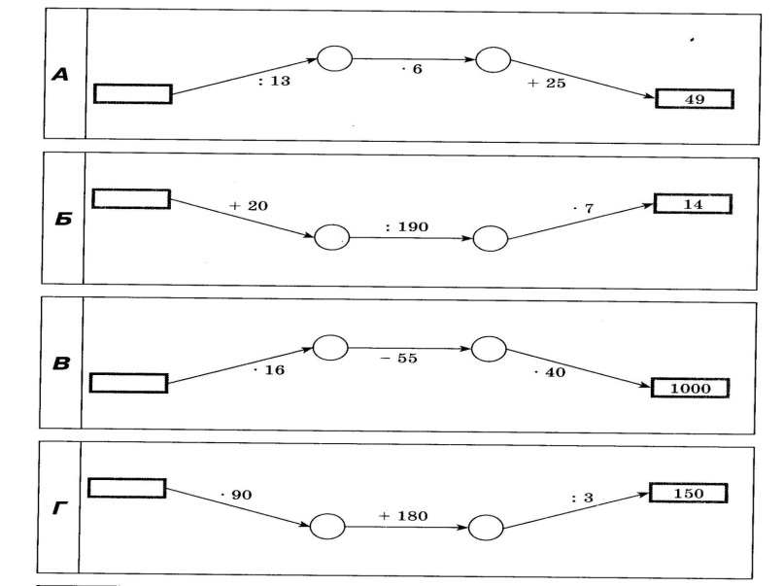
Ответы: 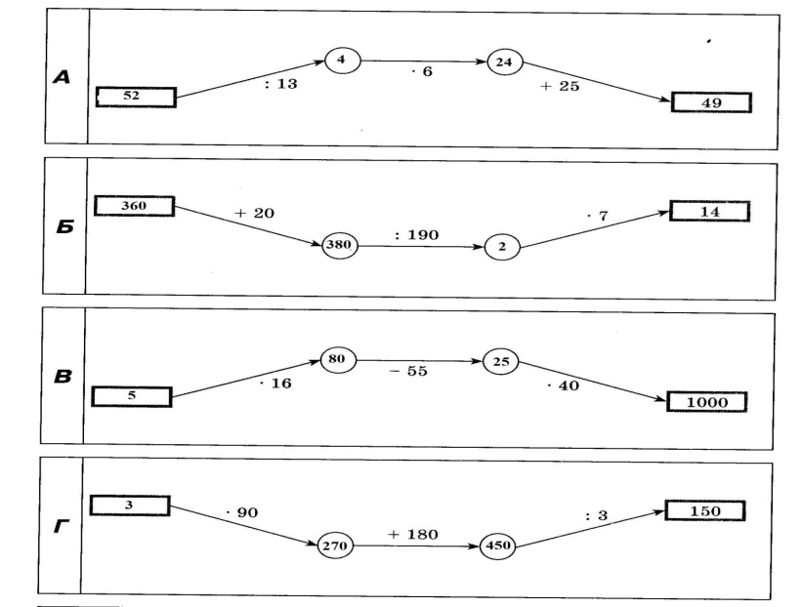
Слайды 8,9 презентации:
Формулировка проблемы и способа её решения:
Опираясь на опыт решения заданий разминки и тему нашего занятия, подумайте какой метод нужно будет применять для решения задач сегодняшнего соревнования? (Решение задач с конца)
Слайд 10 презентации:
1 раунд:
1. Я задумал число, умножил его на 2, прибавил 3 и получил 17. Какое число я задумал? (2 балла)
2. Алеша задумал число. Он прибавил к нему 5, потом сумму разделил на 3, умножил на 4, отнял 6, разделил на 7 и получил число 2. Какое число задумал Алеша? (3 балла)

Слайд 11 презентации:
2 раунд:
3. Женщина собирала в саду яблоки. Чтобы выйти из сада, ей пришлось пройти через 4 двери, каждую из которых охранял свирепый стражник, отбиравший половину яблок. Домой она принесла 10 яблок. Сколько яблок досталось стражникам? (3 балла)

4. Предложил черт лодырю: «Всякий раз, как перейдешь этот волшебный мост, твои деньги удвоятся. За это ты, перейдя мост, должен будешь отдать мне 24 монеты. В третий раз ,перейдя мост, лодырь отдал черту последние 24 монеты и остался без денег. Сколько их было у лодыря первоначально? (4 балла)

Слайд 12 презентации:
3 раунд:
5. Мама положила на стол сливы и сказала детям, чтобы они, вернувшись из школы, разделили их поровну. Первой пришла Аня , взяла треть слив и ушла. Потом вернулся Боря, взял треть оставшихся слив и ушёл. Затем пришёл Витя и взял 4 сливы - треть от числа слив, которые он увидел. Сколько слив оставила мама? (4 балла)
6. Над озёрами летели гуси. На каждом озере садились половина гусей и ещё полгуся, остальные летели дальше. Все сели на 7 озерах. Сколько летело гусей? ( 5 баллов)

Дополнительные задачи:
1.Трое мальчиков имеют по некоторому количеству яблок. Первый мальчик даёт другим столько яблок, сколько каждый их них имеет. Затем второй мальчик даёт двум другим столько яблок, сколько каждый из них теперь имеет; в свою очередь и третий даёт каждому из двух других столько, сколько есть у каждого в этот момент. После этого у каждого из мальчиков, оказывается, по 8 яблок. Сколько яблок было у каждого мальчика вначале? Решение. Решаем задачу с конца с помощью таблицы.

Номер мальчика | 1 | 2 | 3
Число яблок в конце | 8 | 8 | 8
Число яблок до передачи их третьим мальчиком | 8:2=4 | 8:2=4 | 8+4+4=16
Число яблок до передачи их вторым мальчиком | 4:2=2 | 4+2+8=14 | 16:2=8
Число яблок первоначально | 2+4+7=13 | 14:2=7 | 8:2=4

Таким образом, первоначально яблок у первого, второго и третьего мальчиков было соответственно 13, 7 и 4.

2. Группа туристов отправилась в поход. В первый день они прошли 1/3 пути, во второй – 1/3 остатка, в третий – 1/3 нового остатка. В результате им осталось пройти 32 км. Сколько километров был маршрут туристов?

Решение. Решаем задачу с конца. Так как осталось 32 км, а в третий день туристы прошли остаток, то 32 км будут составлять 2/3 последнего остатка, тогда сам последний остаток будет равен 32:2/3=48(км). Эти 48км будут составлять 2/3 длины маршрута, оставшегося пройти после первого дня. Тогда весь маршрут, который осталось пройти, будет равен 48:2/3=72(км). Эти 72км составляют вновь 2/3, но уже всего маршрута туристов, а значит, весь маршрут будет равен 72:2/3=108(км).

3. Решение текстовых задач требует внимательного чтения условия задачи. Решим несколько задач устно.

1). Английский офицер, вернувшийся из Китая, заснул в церкви во время службы. Ему снилось, что к нему приближается палач, чтобы отрубить ему голову, и в тот самый момент, когда сабля опускалась на шею несчастного, его жена, желая разбудить заснувшего, слегка дотронулась до его шеи веером. Потрясение было столь велико, что офицер тут же умер. В этой истории, рассказанной вдовой офицера, что-то неладно. Что же именно?

Решение. Если офицер умер во время сна, то, как его жена узнала, что ему снилось?

2). Петя решил купить Маше мороженое, но для его покупки ему не хватало 3 рублей, а Маше всего лишь 1 рубля. Тогда они решили сложить свои деньги, но опять не хватило 1 рубля на покупку даже одного мороженого. Сколько стоила порция мороженого? Решение. Мороженное стоило 3 рубля, а у Пети не было ни рубля.

Подведение итогов, рефлексия:
  - Подсчет баллов, определение победителя.
  - Какой метод решения задач мы сегодня использовали?
  - Легко ли было справиться с поставленными задачами?
4.Определите лидеров своих команд и сами для себя проанализируйте свой вклад в работу команды.
Слайд 13 презентации.

Литература.
1. Математический кружок 6-7 классы./ Спивак А.В., МЦНМО, 2009г.
2. Занимательная математика на уроках в 5-11 классах./ Гаврилова Т.Д., Учитель, 2008г.
3. Математика. Задачи на развитие математического мышления 5-6 классы./Чулков П.В., Издат-школа, 2000г.
4. Тысяча и одна задача по математике: Книга для учащихся 5-7 кл./А.В.Спивак.-М.:Просвещение,2002

